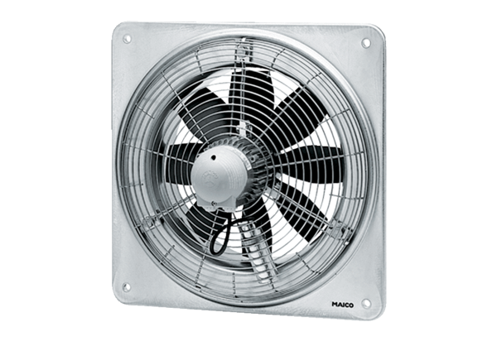Axiál fali ventilátor DZQ 60/84 BCsomagolási egység: 1 darabVálaszték: C
Termékszám: 0083.0164Gyártó: MAICO

